Круиз «Италия и острова Греции» из Измира

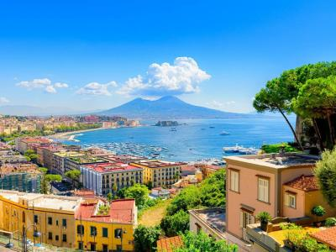
  Стоимость круиза: | от 108 834 руб
  Продолжительность: | 8 дней / 7 ночей
  Судно: | MSC DIVINA
  Даты заезда:
  Параметры круиза: | Пляжный круиз

Цена круиза на 1 человека

IR1: каюта без окна Deluxe, Fantastica | 108 834 руб
IR2: каюта без окна Deluxe, Fantastica | 111 691 руб
OB: каюта с окном, Bella | 114 548 руб
OL1: каюта с окном Premium, Fantastica | 121 213 руб
BB: каюта с балконом, Bella | 128 830 руб
BM1: каюта с балконом Junior, Fantastica | 132 639 руб
BM2: каюта с балконом Junior, Fantastica | 134 543 руб
BL1: каюта с балконом Premium, Fantastica | 136 448 руб

Особенности круиза

Круизы по Средиземному морю на лайнере MSC DIVINA
Цены согласно тарифу "Охота за круизом"

Программа круиза

День 1 Отправление: 17:00. Страна: Турция
Измир

Посадка на корабль в порту Измира с 12:00 до 14:30.
Отправление из Измира в 17:00.
День 2 Прибытие: 08:00. Отправление: 18:00. Страна: Греция
Санторини

08:00 - Прибытие на остров Санторини.
Свободное время для посещения города или экскурсий.
18:00 - Отправление из порта Санторини.
День 3
День в море

День в море.
Свободное время для посещения мероприятий, развлечений и других возможностей, предлагаемых на борту лайнера MSC DIVINA.
День 4 Прибытие: 11:00. Отправление: 20:00. Страна: Италия
Неаполь

11:00 - Прибытие в порт Неаполя.
Свободное время для посещения города или экскурсий.
20:00 - Отправление из порта Неаполя.
День 5 Прибытие: 07:00. Отправление: 17:00. Страна: Италия
Чивитавеккья

07:00 - Прибытие в порт Чивитавеккья (Рим).
Свободное время для посещения города или экскурсий.
17:00 - Отправление из порта Чивитавеккья.
День 6
День в море

День в море.
Свободное время для посещения мероприятий, развлечений и других возможностей, предлагаемых на борту лайнера MSC DIVINA.
День 7 Прибытие: 13:00. Отправление: 23:00. Страна: Греция
Миконос

13:00 - Прибытие на остров Миконос.
Свободное время для посещения города или экскурсий.
23:00 - Отправление из порта Миконоса.
День 8 Прибытие: 09:00. Страна: Турция
Измир

Прибытие в порт Измира в 09:00.
Высадка с корабля.

Описание круиза

Маршрут: Измир - Санторини - Неаполь - Чивитавеккья - Миконос - Измир

В стоимость круиза входит

- портовые сборы
- услуги русскоговорящих представителей на борту
- в ресторане "шведский стол" на станции напитков: холодная, горячая вода, чай 20 часов в сутки, кофе только во время завтрака
- питание в ресторане "шведский стол": ранний завтрак, завтрак, закуски в пиццерии и гриле, обед, ужин, закуски для полуночников, напитки из бара оплачиваются дополнительно
- питание в ресторане a la carte: завтрак, обед, ужин без напитков (оплачиваются дополнительно)
- развлекательные мероприятия на борту (вечерние представления в театре, живая музыка в барах и лаунжах, анимационные представления, дискотека)
- посещение всех общественных помещений лайнера, включая библиотеку, бассейны, джакузи у бассейнов, детский водный парк, тренажерный зал
- спортивные игры: настольный теннис, мини-гольф, шаффлборд
- услуги воспитателей и аниматоров для детей пяти возрастных групп в мини-клубах – от 6 месяцев до 17 лет
- транспортировка багажа в портах начала и окончания круиза
- пользование плавсредствами для посадки и высадки в портах, где лайнер не причаливает к пристани
- только для пассажиров MSC Yacht Club: Пакет напитков Premium Extra Package, мини-бар в сьютах, интернет-пакет Browse Cruise Package (безлимитный доступ на 2 устройства)

Дополнительно оплачивается

- авиаперелет до места начала / конца круиза
- дополнительные ночи в отелях до / после круиза
- трансферы в порт и обратно в первый и последний день
- медицинская страховка
- страховка от невыезда
- напитки (вода, соки, спиртные напитки, коктейли)
- прочие личные расходы
- оформление визы в страны по маршруту круиза

MSC DIVINA  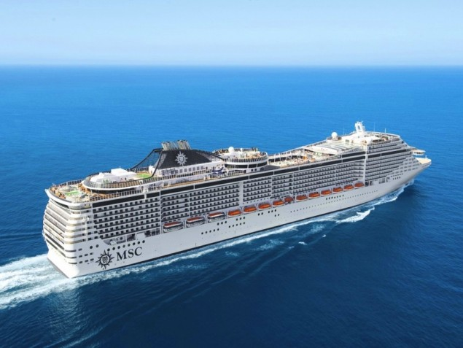 | В мае 2012 года был спущен на воду третий лайнер класса MSC Fantasia пассажирского флота  MSC Cruises – MSC Divina  . Он имеет столь же удивительный облик, что и его собратья MSC Fantasia и MSC Splendida.  Новый флагман MSC Divina сочетает элегантность и комфорт с большим разнообразием суперсовременных условий для удовольствия гостей.  К услугам самых взыскательных клиентов на лайнере MSC Divinaпредлагается уже востребованная российскими туристами на MSC Fantasia иMSC Splendida отдельная VIP-зона – «Яхт Клуб» (MSC YACHT CLUB) на нескольких палубах с 71 просторным сьютом, баром, солярием, джакузи, бассейном на открытой палубе, салоном для отдыха с большими панорамными окнами на носу корабля, собственной службой консьержей и высочайшим сервисом!  На MSC Divina представлены 28 Сьютов Ауреа (Aurea Suite) со специальным пакетом SPA-процедур.
Внутренняя каюта

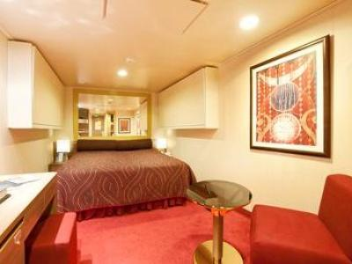
Каюта с окном

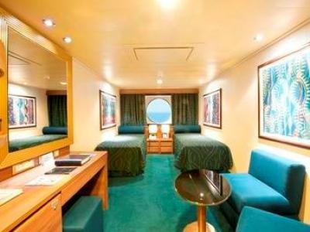
Каюта с балконом

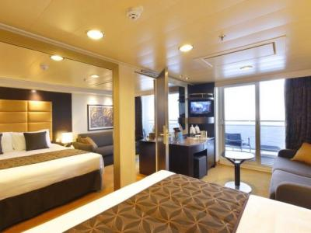
Сьют с балконом

